Technická specifikace

Název akce: I/2 - III/33321 Nučice

místo realizace: silnice III/33321 mezi 1/2 a Nučicemi, okres Praha-východ

Staničení: od 0,000 do 2,600 km, délka úseku 2600 m, prům. šířka 6 - 6,5 m, plocha 15080 m²

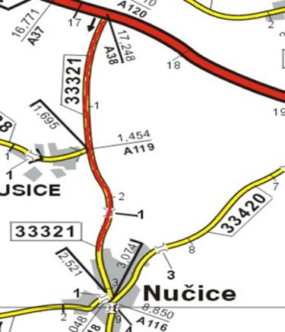

Popis současného stavu:
Jedná se o komunikaci III. třídy, v extravilánu mezi silnicí I. tř 1/2 a Nučicemi. Komunikace je v nevyhovujícím stavu, přičemž v současné době převádí silnou jak osobní, autobusovou, tak zejména těžkou nákladní dopravu. Povrch komunikace vykazuje plošné deformace, hloubkové koroze, síťové, mozaikové, příčné a podélné trhliny, množství plošných výtluků, hrboly apod.

Základní popis akce:
Zadání stavebních prací na opravu povrchu komunikace III/33321.
Rozsah prací je specifikován v položkovém rozpočtu, který je nedílnou součástí této přílohy.

Technologie opravy:
Odfrézování stávajícího živičného krytu v tl. 60 mm, sanace konstrukčních vrstev, bude provedena vyrovnávka, provedení očištění, spojovací postřik a pokládka ABS v tl. 50mm.seřezání krajnic s odhozem, zřízení krajnice štěrkodrť tl. 8cm, návrh a projednání včetně realizace DIO, zajištění ohlášení stavby, stavebního povolení. Provedení Vodorovného dopravního značení, vodící proužky, VDZ plošné zřízení apod.
Veškeré provedené práce budou dle platných norem ČSN, TP.
Záruční doba: 36 měsíců
Platební podmínky:
Plnění veřejné zakázky je podmíněno spolufinancováním z prostředků Státního fondu dopravní infrastruktury, z rozpočtu na rok 2017.

Faktura bude vystavena po kompletním dokončení stavebních prací a po předání řádně vedených dokladů (stavební deník, zkoušky, atesty, apod.) na základě předávacího protokolu.
Termín realizace: 2017

Přílohy: Položkový rozpočet s výkazem výměr

Fotodokumentace
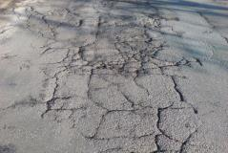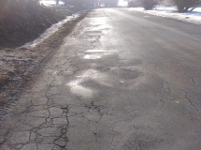

Kontakty:
Vedoucí provozu:
Jiří Procházka, jiri.prochazka@ksus.cz., 724 877 630
Provozní cestmistr:
Vladimír Kratochvíl, vladimir.kratochvil@ksus.cz., 725 561 303
Správní cestmistr: Ilona Novotná, ilona.novotna@ksus.cz, 724 162 747

Krajská správa a údržba silnic Středočeského kraje, příspěvková organizace, Zborovská 11, 150 21 Praha 5

Zpracoval: Vladimír Kratochvíl

